TÉTRAÈDRE RÉGULIER
Nous avons montré que pour le tétraèdre et il est relativement aisé de deviner qu'un tel polyèdre est formé de 3 triangles équilatéraux identiques comme le montre la figure ci-dessous :
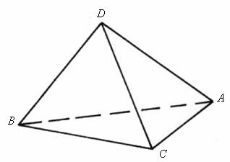
(26.121)
Pour cela, commençons par étudier le triangle équilatéral suivant :
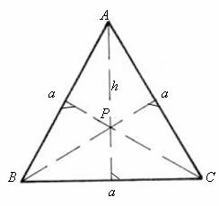
(26.122)
Dans ce triangle équilatéral, a est la côté, h la hauteur. Les médiatrices sont h, h', h'' des côtés respectifs BC, AB, AC.
h et h' se coupent en un point P (barycentre). Par construction du triangle équilatéral, nous avons (il suffit d'appliquer Pythagore pour le démontrer).
Nous avons par ailleurs démontré lors de notre étude du triangle, que le barycentre de celui-ci se situe toujours à 2/3 de la hauteur de la médiane. Comme médiane et médiatrices sont confondues dans le cas du triangle équilatéral, nous avons alors .
Maintenant, nous tirons une droite passant par le point P et perpendiculaire au plan dans lequel se trouve le triangle. Soit D un point sur cette droite, comme nous aurons bien sûr (il suffit d'appliquer Pythagore à nouveau!).
Il ne nous reste donc plus qu'à nous arranger pour que et nous aurons le tétraèdre régulier que nous voulions. Nous calculons alors :
(26.123)
et donc :
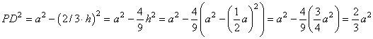 (26.124)
donc :
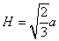 (26.125)
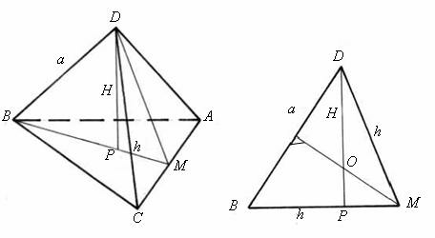
(26.126)
La médiatrice de BC passant par M coupe H en un point O, qui n'est rien d'autre que le centre de la sphère circonscrite au tétraèdre. En effet, par construction, nous avons et la médiatrice nous donne .
Thalès nous donne également :
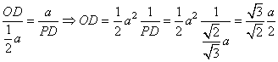 (26.127)
et pour les développements qui suivront nous poserons .
Calculons maintenant la surface totale. Elle sera nécessairement donnée par la surface d'une seule face multipliée par le nombre de faces, et comme nous avons démontré comment calcul la surface d'un triangle plus haut il vient immédiatement :
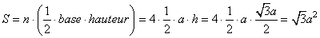 (26.128)
Pour le volume c'est tout aussi simple puisque nous avons démontré plus haut quel était celui d'une pyramide. Il vient alors immédiatement :
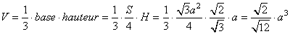 (26.129)
Construction de polyèdres réguliers
Construction du tétraèdre régulier selon le XIIIème livre d’Euclide
La proposition 13 du 13ème livre d’Euclide se propose de construire un tétraèdre et de l’inscrire dans une sphère. Nous allons ici reprendre la construction et donner une deuxième façon de faire pour créer un tétraèdre.

Étape #1
- Tracer le diamètre AB d’une sphère donnée.
- Placer C sur AB de sorte que AC soit le double de BC.
- Tracer CD perpendiculaire à AB avec D un point du cercle.
- Relier AD.

Étape #2
- À côté de cette première construction, tracer un cercle de rayon CD.
- Inscrire dans ce cercle le triangle équilatéral EFG. (EF = FG = GE)
- Nommer H le centre du cercle, qui est aussi l’intersection des médianes du triangle EFG.
- Relier HF, HE et HG. (Ce sont tous des rayons du cercle, donc, HF = HE = HG = CD)
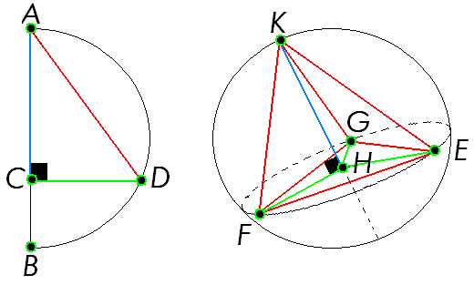
Étape #3
- Tracer KH, une perpendiculaire
au plan du cercle EFG, de longueur
AC, passant par H.
- Relier KF, KE et KG.

Étape #4
- Puisque KH est perpendiculaire
au plan du cercle EFG, KH est
perpendiculaire individuellement
à HF, HE et HG.
- Nous avons aussi AC = HK et
CD = HF = HE = HG. Ainsi, KF = KE = KG = AD.
Étape #5
- On a la relation AB = 3BC
- On a aussi la relation suivante : $\frac{\text{BC}}{\text{AB}}=\frac{{\text{DC}}^{2}}{{\text{AD}}^{2}}$ . Cette relation est vérifiée car le triangle ADB formé dans la première construction est rectangle. De plus, la hauteur de ce triangle, CD, partage le triangle ADB en deux triangles, semblables au premier. Grâce aux relations dans les triangles semblables, on peut vérifier la relation ci-dessus.
- En combinant les deux relations ci-dessus, on trouve que AD² = 3DC²

Étape # 6
- La proposition 12 d’Euclide stipule que FE² = 3HE² et puisque DC = HE, on a AD = FE.
- Il en découle que AD = KE = KF = KG = FE = EG = GF
- Ainsi, les quatre triangles EFG, KEF, KFG et KEG sont équilatéraux.
- Le tétraèdre a été construit à partir de quatre triangles équilatéraux. Puisque le tétraèdre est une pyramide à base triangulaire, on pourrait dire que le triangle EFG est la base et que le sommet est le point K.

Nous allons maintenant proposer une autre approche pour construire un tétraèdre régulier.

Problématique : inscrire un tétraèdre dans une sphère donnée
Sur un ballon sphérique de rayon déterminé r, on souhaite dessiner quatre triangles légèrement déformés en raison de la sphéricité, mais égaux. En d’autres mots, nous désirons repérer les quatre sommets du tétraèdre inscrit dans une sphère. Lorsque nous avons ces sommets, il suffit de les relier en suivant la courbure de la sphère. Pour réussir à dessiner ce qui nous est demandé, il faut trouver la mesure du côté a du tétraèdre, en fonction du rayon donné. Ceci constitue la première étape. Ensuite, il s’agit de trouver les sommets sur le ballon, à l’aide de la mesure de a et du compas.
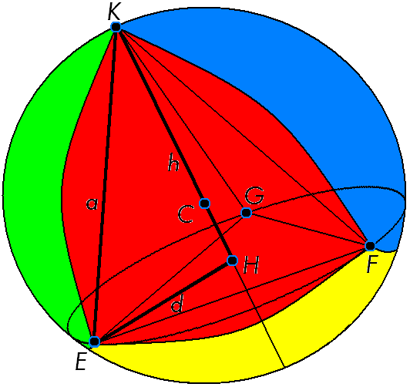
Partie 1
- Le rayon de la sphère est KC = r
- La mesure de KH = h vaut $\frac{2}{3}×2r=\frac{4r}{3}$ car h est situé au deux tiers du diamètre
- De plus, on connaît sait que $\text{CH}=\frac{r}{3}$
- Ainsi, on fait Pythagore pour trouver la valeur de HE = d. $\text{HE}=\sqrt{r^{2}−\frac{r^{2}}{9}}=\frac{r\sqrt{8}}{3}$
- Pour trouver la mesure de KE = a, on fait encore la relation de Pythagore : $\text{KE}=\sqrt{{\left(\frac{4r}{3}\right)}^{2}+{\left(\frac{r\sqrt{8}}{3}\right)}^{2}}=\frac{r\sqrt{\text{24}}}{3}$
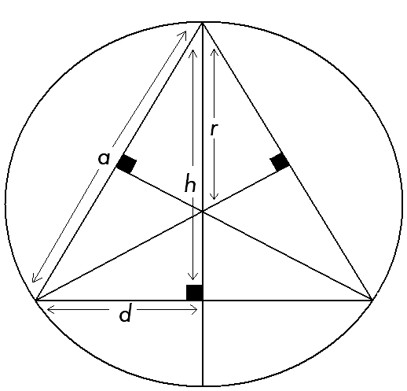
Partie 2
- On prend n’importe quel point sur notre ballon. C’est le sommet K.
- On place la pointe sèche de notre compas en K et on trace un cercle d’ouverture a.
- Sur ce cercle, on prend n’importe quel point. C’est le sommet E.
- On place la pointe sèche de notre compas en E et, de chaque côté de E, on trace un petit arc de cercle qui viendra intersecter le premier cercle tracé. Les deux intersections sont les sommets G et F.

